

Информационная газета для населения в период с 15.01.2025 по 15.01.2025 № 1 от 20.01.2025

***НОВОСТИ РАЙОНА***

*Почти 130 новых соцобъектов построят в Новосибирской области в ближайшие три года.*

В министерстве строительства Новосибирской области обозначили перспективные планы работы: в ближайшую трёхлетку планируется построить и ввести в эксплуатацию 129 объектов социальной инфраструктуры, из которых 45 объектов будут возведены уже в 2025 году.

Министр строительства региона Дмитрий Богомолов подчеркнул, что в последние годы задан высокий темп создания социальной инфраструктуры, стройкой охвачены все районы Новосибирской области. Для жителей возводятся школы и детские сады, дома культуры и досуговые центры, медицинские комплексы и спортивные сооружения. «Такой объем стройки стал возможным благодаря участию Новосибирской области в национальных проектах, инициированных президентом страны Владимиром Путиным, реализации федеральных и областных программ. В ближайшие три года приоритетными направлениями останутся строительство учреждений первичного медицинского звена: фельдшерско-акушерских пунктов, поликлиник, реконструкция уже существующих корпусов районных больниц – всего более 100 объектов, а также строительство школ и детских садов – нам предстоит построить 13 объектов образования. Кроме того, в планах возвести 5 спортивных комплексов, 4 культурных центра, объекты для обеспечения безопасности жизнедеятельности жителей нашего региона», – рассказал министр.

В планах 2025 года строительство 45 объектов, из которых самый крупный блок – медицинские комплексы. Предполагается построить 34 объекта здравоохранения. Также до конца года планируется ввод в эксплуатацию 5 объектов образования, одного дома культуры и двух спортивных комплексов.

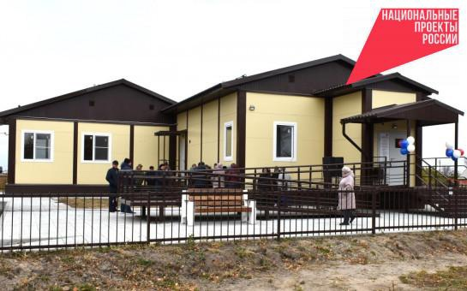

***НОВОСТИ ПОСЕЛЕНИЯ***

*🌟🎉"Рождественские колядки в посёлке Виноград"*

Вечер 6 января для жителей посёлка Виноград стал настоящим праздником!

🎊Как в старину, по улицам ходили ряженые и колядовали, создавая волшебную атмосферу. Дети и взрослые с радостью принимали участие в этом весёлом обычае. Ряженые пели рождественские песни, поздравляя жителей с праздником. Смех и радость наполнили воздух, когда соседи собирались вместе, желая друг другу счастья, здоровья и благополучия в новом году.

🎶❤️Такое единство и традиции помогают сохранить дух праздника, передавая его из поколения в поколение. Надеемся, что эти прекрасные моменты продолжатся и дальше,принося радость в дома!

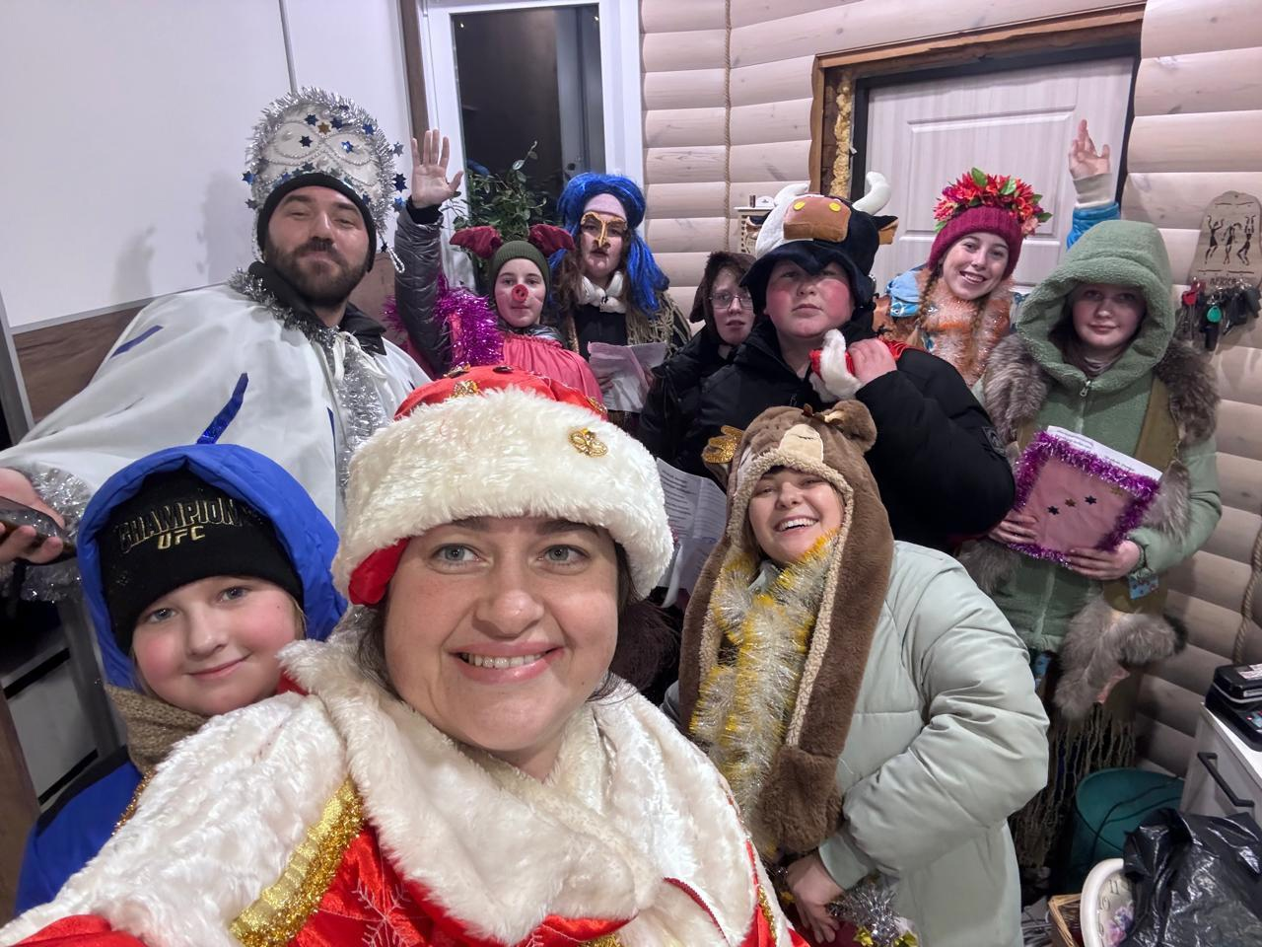

**РЕГИСТРАЦИЯ НА САЙТЕ ГОСУСЛУГ**

Для регистрации на сайте и помощи по работе госуслуг, обращаться к специалисту администрации Кузнецовой Елене Михайловне

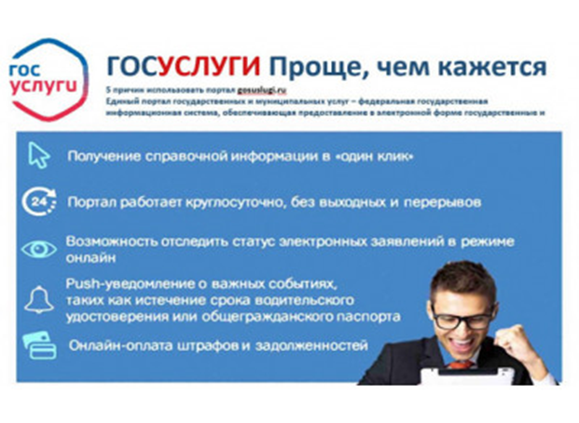

**МЕРОПРИЯТИЯ ПО ПОЖАРНОЙ БЕЗОПАСНОСТИ**

.

# План мероприятий по пожарной безопасности

Мероприятия по пожарной безопасности считаются обязательными на промышленных объектах и производствах независимо от их назначения и специализации. Их цель - обеспечить безопасные условия труда всем работникам, а также повысить ПБ всего предприятия.

Противопожарная безопасность представляет собой комплекс мер, направленных на защиту объекта, среди которых:

Технические меры

* пожарная сигнализация;
* система оповещений;
* первичные средства тушения огня (огнетушители)
* монтаж автоматических систем пожаротушения;
* система дымоудаления;
* система автоматического контроля пожарной сигнализации.

Организационные меры

* план противопожарных мероприятий;
* план эвакуации общий и для каждого этажа;
* организация и проведение инструктажей по ПБ;
* назначение работников, ответственных за ПБ;
* заключение контрактов с компаниями, обслуживающими противопожарные системы.

## План мероприятий по пожарной безопасности

План противопожарных мероприятий на предприятии составляется в соответствии с требованиями ФЗ номер 69 от 21.12.1994, учитывая все поправки.

Он накладывает на собственника объекта или его руководителя следующие обязательства:

* Соблюдение требований должностных лиц пожарной охраны.
* Содержание всех технических систем предприятия в исправном состоянии.
* Организация обучающих мероприятий для сотрудников по технике ПБ.
* Разработка и реализация мероприятий ПБ.
* Содержание в рабочем состоянии всех средств пожаротушения.
* Создание и содержание пожарной охраны на территории объекта в соответствии с ФЗ номер 123 ст. 97 от 22.07.2008.

Для реализации аварийно-спасательных мероприятий на объекте, в зависимости от его размера и специализации, могут формироваться дружины или нештатные пожарные формирования. Последние представляют собой непрофессиональные группы, обученные локализовать очаги огня до прибытия пожарной бригады.

## Ответственные за ПБ

В первую очередь ответственность за составление плана мероприятий по пожарной безопасности ложится на плечи руководителя предприятия.

Однако он может назначить ответственного работника, в обязанности которого входит:

* Составление плана пожарной безопасности объекта;
* Контроль выполнения мероприятий, содержащихся в документе;
* Контроль работников, ответственных за реализацию мероприятий по пунктам документа.

В соответствии с Федеральным Законом №69 такой план составляется в среднем на срок 1 год. После чего документ необходимо обновить. Однако на практике часто применяются поправки к закону, которые позволяют утверждать такой план сроком на 1 квартал, а также 3-5 лет.

## Обязательные пункты плана ПБ

Такой документ, как план мероприятий по противопожарной безопасности включает в себя большое количество пунктов и мероприятий.

Для каждого объекта такой документ составляется индивидуально, однако среди основных пунктов обязательно есть:

* Перечень противопожарных мер, разработанный на основании организационно-технических особенностей производства.
* Сроки, установленные для реализации каждого мероприятия.
* Список ответственных работников за выполнение всех противопожарных мероприятий, указанных в документе.

Кроме того, перечень мероприятий по противопожарной безопасности дополняет графическая часть, которая включает:

* Эвакуационные схемы для выхода людей и выноса материальных ценностей;
* Структурированные схемы технических систем (сигнализации, системы пожаротушения, извещения и т.д.).

## План противопожарной безопасности

Технические мероприятия, входящие в план ПБ, прописываются в документе специалистами с инженерным образованием. Этот список включает в себя большое количество пунктов, среди которых:

* В помещениях, где планируется большое скопление людей, перекрытия, отделка стен, пола и потолков из легко воспламеняемых материалов должны быть заменены на негорючие.
* Двери должны иметь противопожарные сертификаты.
* Горючие элементы кровли необходимо обработать антипиренными веществами.
* Установка и проверка лестниц, ходов и систем для эвакуации.
* Монтаж пожарной сигнализации и извещателей в каждом помещении.
* Установка металлических шкафов и стеллажей вместо деревянных.
* Замена глухих решеток на окнах распашными, съемными или разборными.

## План по пожарной безопасности для автостоянок и гаражей

План противопожарных мероприятий в организации, у которой есть собственный автотранспорт, стоянки и гаражи для него, должен включать перечень дополнительных противопожарных мер.

* План расположения транспортных средств;
* Порядок эвакуации автомобилей из гаражей и со стоянок;
* Сроки инструктажа для водителей транспорта по пожарной безопасности и эвакуации;
* В гаражах должны быть предусмотрены буксировочные средства;
* Ремонтные боксы оснащаются ящиками из металла для хранения промасленной ветоши;
* Установка вентиляции и средств для локального пожаротушения в ремонтных боксах.

Составление подробного плана противопожарных мероприятий, ознакомление с ним всех сотрудников, установка систем оповещения и средств пожаротушения только в совокупности позволяют создать безопасную среду для труда.

## Составление плана мероприятий по ПБ

Резюмируем, план по пожарной безопасности включает в себя комплекс организационных и инженерных решений, необходимых для повышения уровня пожарной безопасности здания. Такой план является документом локального действия, созданным в соответствии с особенностями и потребностями конкретного предприятия или учреждения. Документ составляется работниками организации, ответственными за ПБ, и не требует заверения в Госпожнадзоре



***Кому нужно поменять водитeльскиe права в 2025 году?***

В 2025 году заканчивается срок действия водительских удостоверений, которые ранее продлевались автоматически. Также с 1 апреля перестанут действовать иностранные права у россиян, получивших гражданство год или более назад.

Кто должен поменять права в 2025 году?

Водители с удостоверениями, в которых указан срок действия до конца 2022 года. Такие права Правительство продлевало до 2025 года.

Владельцы иностранных водительских прав, которые год или более назад получили гражданство России, вид на жительство или разрешение на временное проживание. С 1 апреля 2025 года их иностранные права перестанут действовать — потребуется сдать теоретический экзамен и обменять права на российские.

Россияне с иностранными правами, которые получили их во время длительного пребывания за рубежом.

Важно: водительские удостоверения граждан Белоруссии продолжат действовать в России.

Независимо от срока

Даже если срок действия водительского удостоверения ещё не истёк, нужно обязательно получить новые права, если у вас изменились персональные данные — например, вы поменяли фамилию; изменилось состояние здоровья — к примеру, испортилось зрение; вы потеряли водительское удостоверение, его украли или оно пришло в негодность.

Если в вашем водительском удостоверении в графе срока действия стоит 2023, 2024 или 2025 год, менять его не придётся — права автоматически продлены на три года после указанной даты.

Ездить с недействительными правами нельзя — за это положен штраф от 5 тыс. до 15 тыс. рублей.

Получить новое удостоверение можно в любом регионе России, независимо от места регистрации: в отделении ГИБДД, в МФЦ или через «Госуслуги». Размер госпошлины единый для всех регионов — 2 тыс. рублей.



Администрация Шурыгинского сельсовета Черепановского района Новосибирской области поздравляет жителей и юбиляров рожденных с 16.12.2024 по 15.01.2025гг:

Голованов Николай Алексеевич

Голованова Ульяна Сергеевна

Солоха Александра Юрьевна

Туфатулин Алексей Юрьевич

Ушакова София Витальевна

Филиппи Дарина Романовна

Шульгин Максим Евгеньевич



****

Мальцева Дарья Александровна

Мальцева Екатерина Александровна

Никифорова Кристина Олеговна

Старосветская Татьяна Александровна

Траханов Олег Владимирович

Цорн Кирилл Владимирович

Шелест Константин Константинович

Штальбаум Александр Витальевич



****

Андреев Руслан Михайлович

Баззаев Алан Тимофеевич

Белозеров Артем Николаевич

Вострецов Иван Александрович

Голованова Екатерина Сергеевна

Голованова Ирина Михайловна

Горев Алексей Викторович

Гринь Дмитрий Васильевич

Демиденко Татьяна Александровна

Ерш Владимир Владимирович

Заковряшин Геннадий Андреевич

Иванова Лариса Александровна

Ильиных Наталья Ивановна

Карлова Виктория Яковлевна

Кириенко Сергей Михайлович

Кудряшов Александр Леонидович

Медведев Павел Семёнович

Назимов Владимир Витальевич

Попов Александр Владимирович

Попова Любовь Александровна

Резун Артем Алексеевич

Роговцева Александра Николаевна

Садчикова Любовь Владимировна

Самкова Варвара Петровна

Соколов Виталий Александрович

Туфатулин Сергей Сяубянович

Харев Николай Николаевич

Шевырин Олег Сергеевич

Шипилова Вера Владимировна

Шульгин Евгений Владимирович

Южаков Александр Владимирович

Якименко Ольга Владимировна



****

Антоненко Владимир Александрович

Беляева Раиса Яковлевна

Вдовина Нина Яновна

Гаврилякина Валентина Григорьевна

Глик Людмила Ивановна

Голованов Михаил Анатольевич

Грин Раиса Ивановна

Дворецкая Любовь Александровна

Декусаров Василий Федорович

Ильиных Галина Николаевна

Казанцева Вера Анатольевна

Карачев Аркадий Рафаэльевич

Кнац Сергей Готлибович

Костенко Александр Анатольевич

Кропачев Александр Васильевич

Кушников Михаил Петрович

Ландышева Нина Сергеевна

Лисовая Наталья Александровна

Лукушин Николай Дмитриевич

Малышев Александр Николаевич

Несмелов Игорь Артурович

Овчинникова Любовь Николаевна

Осинцев Валерий Юрьевич

Павлучев Александр Викторович

Петрачков Геннадий Николаевич

Петрачков Николай Михайлович

Рафаилов Владимир Владимирович

Рафаилова Вера Михайловна

Роговцев Василий Михайлович

Ротэрмиль Геннадий Александрович

Уржумов Виктор Семенович

Уржумова Светлана Николаевна

Устюгов Владимир Васильевич

Шанин Александр Сергеевич

Шидловских Николай Михайлович

Шипилова Ирина Анатольевна

Шумилов Владимир Михайлович

Язвенко Николай Александрович



****

Ерш Валентина Михайловна



Редакционный Совет: Л. П. Харева, Л.Н. Филиппи, НМ. Апанасенко . Распространяется бесплатно, 90 экз, (на 16 листах)